01  Fundado en 2026  Año I  Número 1 | LA CUESTIÓN  EL PERIÓDICO DE ANÁLISIS SOCIAL | Edición Colombia  Ejemplar académico  Martes  8 de septiembre de 2026

Pasatiempos |  | El crucigrama que pone a prueba tu lente sociológico —P4

  Anochecer en un corredor urbano del Valle de Aburrá: bajo el viaducto duerme un habitante de calle y en el semáforo un niño vende dulces. ILUSTRACIÓN: LA CUESTIÓN  Problemas sociales y problemas de programas  La pobreza baja, pero los programas siguen sin llegar  • La pobreza monetaria cayó al 28,0 % en 2025, según el DANE • El paso del Sisbén al RUI pone en riesgo las transferencias de cerca del 49 % de los hogares de Renta Ciudadana | Por qué hay que leer las crisis con teoría social  Nuestro editorial: a quién le hablamos, cómo escribimos y para qué  Editorial  Mesa de redacción  Las cifras dicen cuánto; la teoría explica por qué. Sin marco conceptual, la pobreza o la violencia se reducen a titulares que indignan un día y se olvidan al siguiente. —P2  ‘Calle Cero’: el programa que vino, tomó la foto y se fue  Nuestra tira cómica sigue a don Ramiro y a Lucía, trabajadora social, por la ruta de una cuestión socialmente problematizada  Humor gráfico  Mesa de redacción  Un hombre duerme bajo un puente durante años sin que nadie lo vea. Llega una cámara, luego un programa con una meta imposible y, tres meses después, un letrero de «cerrado». —P5
  Mesa de redacción  Bogotá / Medellín  La pobreza monetaria bajó al 28,0 % en 2025, frente al 31,8 % de 2024, según el DANE. Pero en agosto los hogares de Renta Ciudadana supieron que su giro se aplazaba. | La razón es el paso del Sisbén al Registro Universal de Ingresos (RUI), reglamentado por el Decreto 662 de 2026. Prosperidad Social advirtió que aplicarlo sin transición podría afectar a cerca del 49 % de los hogares. | No hay contradicción. Suárez (1989) lo explicó: una cosa es el problema social —la carencia— y otra el problema del programa que intenta resolverla. —P3
   | «No todo problema social se convierte en una cuestión socialmente problematizada», advertía Suárez

Crónicas de ciudad  Bourdieu y Passeron y el trabajo infantil que se hereda como destino. Columna 5, 29 de septiembre —P6 | Fronteras invisibles en los barrios  Shaw y McKay ante el desplazamiento intraurbano por combos. Columna 4, 22 de septiembre —P6 | Próxima edición  Habitantes de calle y enfoque de capacidades  Sen y Nussbaum en los corredores urbanos. Columna 3, 15 de septiembre —P6  Cronograma del curso y fuentes —P6
  La niñez que trabaja en la plaza de mercado | 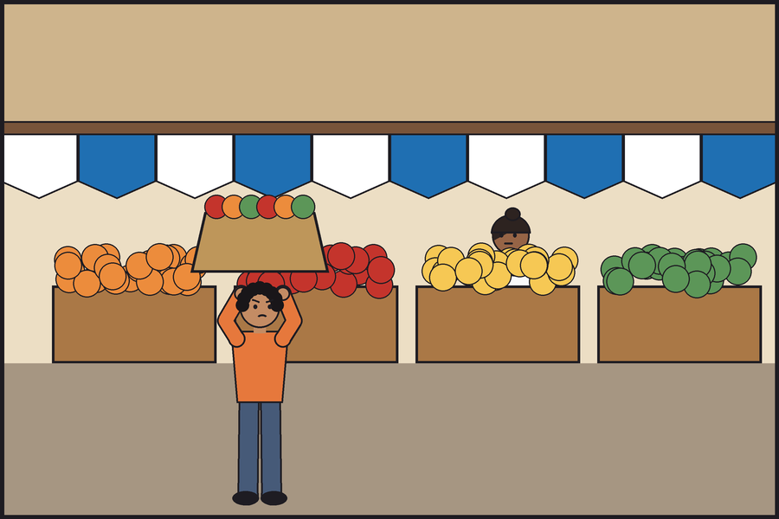

Opinión Editorial general | COLUMNA 1  Sesión 1 · 8 de septiembre de 2026

Sin teoría, la crisis es solo ruido
Presentamos LA CUESTIÓN, un periódico que lee los problemas sociales de Colombia con las herramientas de la teoría sociológica y la mirada del Trabajo Social Crítico.
Editorial · Mesa de redacción
  El lente sociológico: lo que a simple vista es paisaje gris, bajo la teoría aparece como problema con causas, actores y responsables. ILUSTRACIÓN: LA CUESTIÓN | Mesa de redacción  Dirección editorial  [Nombre y apellido del integrante]  Edición y corrección de estilo  [Nombre y apellido del integrante]  Investigación y verificación de fuentes  [Nombre y apellido del integrante]  Diseño, ilustración y tira cómica  [Nombre y apellido del integrante]  Curso: Problemas sociales contemporáneos  Docente: Allison Paola Escobar  Modalidad: trabajo grupal

Por qué este periódico  Colombia no carece de noticias sobre sus problemas sociales. Cada semana se informa sobre personas que viven en la calle, barrios donde un combo decide quién entra y quién sale, o niños que venden dulces en los semáforos. Lo que escasea es la explicación. La prensa sensacionalista narra el drama; la política pública tradicional lo convierte en metas y cifras. Ambas suelen quedarse en la superficie.  LA CUESTIÓN nace para ocupar ese espacio. Tomamos el nombre de una idea de Oszlak y O’Donnell que Francisco M. Suárez (1989) retoma: una cuestión socialmente problematizada es un asunto que ciertos actores logran poner en la agenda porque creen que «puede y debe hacerse algo al respecto». | Por qué la teoría es indispensable  La teoría no es un adorno académico: es la herramienta que permite pasar del síntoma a la causa. Sin ella, la pobreza parece un asunto de individuos que no se esfuerzan, la violencia barrial un tema exclusivo de policía y el trabajo infantil una decisión de familias irresponsables.  Las teorías del curso rompen ese sentido común. Las capacidades de Sen y Nussbaum preguntan qué libertades reales tiene una persona; la desorganización social de Shaw y McKay muestra cómo el debilitamiento de los lazos comunitarios facilita el control territorial, y la reproducción social de Bourdieu y Passeron revela cómo las instituciones convierten la desigualdad heredada en destino. | Cómo leer cada columna  Cada columna sigue la misma ruta: un titular de impacto; un subtítulo que ubica el fenómeno y la teoría; una caja de glosario con tres conceptos clave; la crónica del problema en Colombia, con fuentes verificables; el lente sociológico, que explica sus causas profundas; el punto ciego de los análisis tradicionales, y una conclusión con una recomendación de intervención desde el Trabajo Social Crítico.  «Las cifras dicen cuánto. La teoría explica por qué. El Trabajo Social pregunta qué hacer y con quién.»

Público objetivo  Estudiantes y profesionales de Trabajo Social y ciencias sociales, servidores públicos que diseñan o ejecutan programas sociales, organizaciones comunitarias y lectores que quieren entender los problemas del país más allá del titular. |  | Estilo de redacción  Periodístico-académico: titulares llamativos pero analíticos, lenguaje claro y sin sensacionalismo, datos de fuentes oficiales y académicas verificables, y citación en normas APA (7.ª edición). Opinamos con argumentos, no con adjetivos. |  | Objetivo del periódico  Analizar problemas sociales contemporáneos de Colombia desde matrices teóricas de la sociología, identificar lo que ignoran la prensa sensacionalista y la política pública tradicional, y proponer intervenciones críticas, éticas y viables desde el Trabajo Social.

Análisis Columna 2 · Teórico-metodológica | LECTURA BASE  Francisco M. Suárez · CIDES, 1989
Políticas públicas · Diagnóstico de coyuntura

El programa también es el problema
La pobreza monetaria cayó al 28,0 % en 2025, pero el paso del Sisbén al Registro Universal de Ingresos amenaza a casi la mitad de los hogares de Renta Ciudadana. Francisco M. Suárez permite separar el problema social del problema del programa que pretende resolverlo.
Mesa de redacción · Bogotá
 | Del problema a la política  Datos clave
  La crónica del problema  En junio de 2026 el DANE publicó una buena noticia: la pobreza monetaria pasó de 31,8 % en 2024 a 28,0 % en 2025 (DANE, 2026). Según esa medición, cerca de 1,8 millones de personas dejaron de ser pobres por ingresos en un solo año.  Dos meses después, la noticia fue otra. Prosperidad Social aplazó para septiembre el cuarto ciclo de pagos de Renta Ciudadana y Devolución del IVA, previsto para el 21 de agosto, mientras revisaba el paso del Sisbén al RUI, reglamentado por el Decreto 662 de 2026. La entidad advirtió que aplicar las nuevas reglas sin transición podría afectar a cerca del 49 % de los hogares de un programa que llega a unos 700.000 hogares (El Tiempo, 2026).  El problema no es nuevo. El CONPES 3877 reconoció que los errores de inclusión del Sisbén III pasaron de 46,8 % en 2010 a 49,9 % en 2015 frente a la pobreza monetaria (DNP, 2016): el instrumento que debía identificar a los pobres había perdido capacidad para hacerlo.  El lente sociológico  Suárez (1989) define el problema social como una condición que afecta a un número significativo de personas, que se considera indeseable y que se cree corregible mediante la acción colectiva: una discrepancia entre un estándar de deseabilidad y una realidad observada. | Su aporte decisivo es aplicar la misma lógica a los programas, cuyo funcionamiento real también puede alejarse de lo que deberían lograr. Esa distinción ordena el caso colombiano. La pobreza es el problema social; la focalización que excluye o incluye mal, la rigidez para adaptarse a un nuevo registro y la discontinuidad de los giros son problemas del programa. Suárez los nombra: cobertura insuficiente en extensión y en profundidad, rigidez ante los cambios del contexto, superposición de programas y vulnerabilidad institucional. Por eso la pobreza puede bajar en la encuesta mientras la protección de los hogares más frágiles se debilita.  «No todo problema social se convierte en una cuestión socialmente problematizada»  El punto ciego  La prensa sensacionalista cuenta el aplazamiento como un escándalo de «colados» o de pagos perdidos; la política pública tradicional lo trata como un ajuste técnico de bases de datos. Ambas miradas ignoran lo que Suárez advierte: un problema solo se vuelve cuestión cuando alguien logra ponerlo en la agenda, y los hogares en pobreza extrema rara vez tienen voz para hacerlo. Los errores de exclusión no hacen ruido: quien nunca entra a un programa no aparece en ninguna noticia.
  Glosario teórico
  Problema social. Condición indeseable que afecta a un número significativo de personas y que se cree corregible mediante la acción colectiva.
  Cuestión socialmente problematizada. Asunto que actores estratégicamente situados logran poner en la agenda pública (Oszlak y O’Donnell, en Suárez, 1989).
  Problema de programa. Distancia entre lo que un programa debería lograr y su funcionamiento real: cobertura, rigidez, superposición o vulnerabilidad.
  1 | Redefinición: lo aislado se ve como un problema compartido.
  2 | Focalización del descontento en aspectos salientes.
  3 | Atención pública, sobre todo a través de los medios.
  4 | Grupos de presión y movimientos sociales.
  » | Cuestión: debate sobre la política y sus programas.
  28,0 % | pobreza monetaria, 2025 (DANE, 2026)
  49 % | hogares de Renta Ciudadana en riesgo (El Tiempo, 2026)
  49,9 % | error de inclusión del Sisbén III, 2015 (DNP, 2016)

Conclusión · Recomendación desde el Trabajo Social Crítico
Recomendamos que la transición al RUI no se ejecute como un simple cruce de bases de datos, sino como un proceso participativo con tres componentes: (1) un periodo de transición que garantice la continuidad de los hogares en pobreza extrema mientras se verifica su situación en territorio; (2) mesas de revisión comunitaria y rutas de reclamación accesibles, acompañadas por trabajadoras y trabajadores sociales, para reducir los errores de exclusión, y (3) un seguimiento que mida por qué salen los hogares del registro y qué les ocurre después. Desde el Trabajo Social Crítico, el propósito no es depurar listas sino garantizar derechos: los hogares son sujetos con voz, no datos por validar.
Fuentes: DANE (2026); DNP (2016); El Tiempo (2026); Suárez (1989). Referencias completas en la página 6.

Pasatiempos El crucigrama de la cuestión social | 23 CONCEPTOS  Lectura de Suárez y teorías del curso
Pon a prueba tu lente sociológico con conceptos de Suárez y de las teorías de las próximas ediciones. Escribe sin tildes, una letra por casilla.
Las casillas numeradas marcan el inicio de cada palabra. Entre paréntesis, el número de letras.
  1 |  | 2 |  |  |  |  |  |  |  |  | 3 |  |  |  |  |  | 4
   | 5 |  |  |  |  |  |  |  |  |  |  |  |  | 6
   |  |  |  |  |  |  |  |  |  | 7
   |  |  |  |  |  |  | 8
   |  |  |  | 9 |  |  |  |  |  |  |  | 10
   |  |  |  |  |  |  |  |  |  |  |  |  |  |  |  |  |  | 11
   | 12
  13
   |  | 14
   |  |  |  |  |  |  |  |  |  |  |  |  |  |  |  | 15
   |  | 16
   |  |  |  |  |  |  |  |  |  |  |  | 17
   |  |  |  |  |  |  |  |  |  |  |  | 18 |  |  |  | 19
  20 |  |  |  |  |  |  |  |  |  |  |  | 21
   |  |  |  |  |  | 22
  ¿Sabías que...?
  El DANE mide la pobreza con la clasificación que propuso Amartya Sen en 1981: la medición directa evalúa privaciones; la indirecta, la capacidad de adquirir bienes y servicios (DANE, 2026).
  Horizontales  1. Para Bourdieu, sistema de disposiciones incorporadas que hace vivir la desigualdad como algo «natural». (7)  3. Así califica Suárez a los programas sociales de gran escala que analiza. (7)  5. Filósofa estadounidense que propuso una lista de capacidades humanas centrales. (8)  7. Problema de los programas que no llegan, en extensión ni en profundidad, a quienes más lo necesitan. (9)  12. Problema social que logra entrar en la agenda pública, según Oszlak y O’Donnell. (8)  14. Tipo de problema social ligado a riesgos del ciclo vital, cambios tecnológicos o catástrofes. (14)  15. Economista indio, Nobel de Economía en 1998, creador del enfoque de capacidades. (3)  17. Condición que, según el DANE, afectó al 28,0 % de la población colombiana en 2025. (7)  18. Sigla del Centro Interamericano para el Desarrollo Social, que publicó el texto de Suárez. (5)  20. Problemas sociales ligados a la transgresión de normas vigentes, como la violencia urbana. (10)  21. Politólogo argentino que, con Guillermo O’Donnell, habló de «cuestiones socialmente problematizadas». (6)  22. Término de Durkheim para el debilitamiento de las normas que regulan la conducta social. (6) |  | Verticales  2. Sociólogo francés que escribió con Passeron La reproducción (1970). (8)  4. Autor de «Problemas sociales y problemas de programas sociales masivos»: Francisco M. ___. (6)  6. Según Suárez, las políticas se plasman en un conjunto de ellos y estos, a su vez, en proyectos. (8)  7. Tipo de problema social referido a necesidades básicas insatisfechas: alimentación, vivienda, salud. (13)  8. Proceso que, junto con la dependencia de la población, vuelve permanentes a los programas. (15)  9. Falta de actualización de las tecnologías y estructuras de un programa frente al estado del arte. (13)  10. Problemas de exclusión, pseudoparticipación o aislamiento en la tipología de Suárez. (13)  11. La situación problemática es la distancia entre la realidad observada y un ___ de deseabilidad. (8)  13. Problemas asociados al desarraigo, las relocalizaciones o la aculturación forzosa. (9)  16. Estructuras armadas barriales que ejercen control territorial en ciudades como Medellín. (6)  19. Clifford R. ___, coautor con Henry D. McKay de la teoría de la desorganización social. (4)
SOLUCIÓN (no la mires antes de terminar) Horizontales: 1 HABITUS · 3 MASIVOS · 5 NUSSBAUM · 7 COBERTURA · 12 CUESTION · 14 VULNERABILIDAD · 15 SEN · 17 POBREZA · 18 CIDES · 20 DESVIACION · 21 OSZLAK · 22 ANOMIA. Verticales: 2 BOURDIEU · 4 SUAREZ · 6 PROGRAMA · 7 CARENCIALIDAD · 8 BUROCRATIZACION · 9 OBSOLESCENCIA · 10 PARTICIPACION · 11 ESTANDAR · 13 IDENTIDAD · 16 COMBOS · 19 SHAW.

Humor gráfico Tira cómica | GUION Y DIBUJO  Mesa de redacción de LA CUESTIÓN

Calle Cero
Un problema social se vuelve noticia, luego programa y otra vez olvido.
1 · Corredor de la avenida del río, 6:00 a. m. Hace cuatro años don Ramiro duerme bajo este puente. Nadie lo ve.  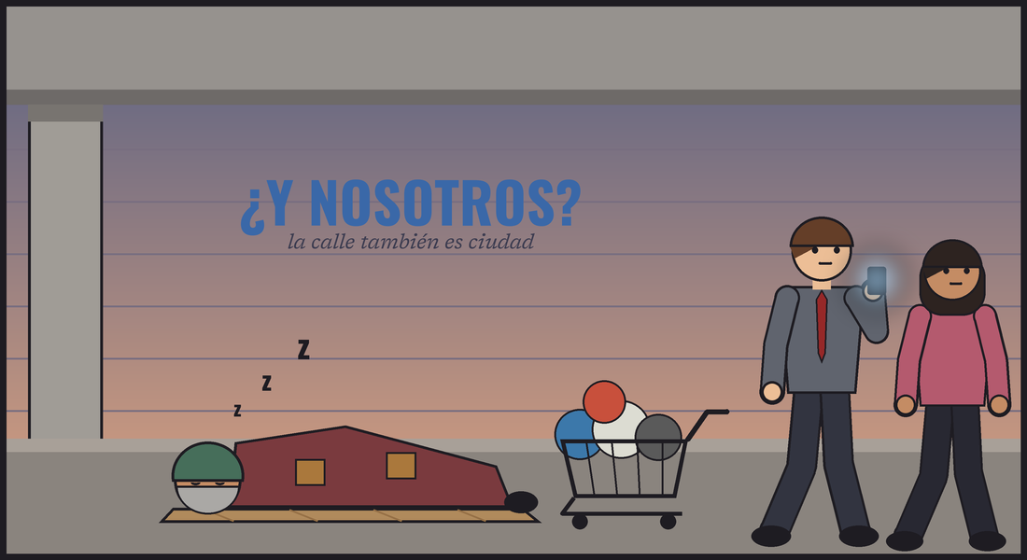 |  | 2 · REPORTERA: ¡Última hora! ¡Crisis en el corredor! ¿Quién tiene la culpa?  DON RAMIRO: ¿Crisis? Yo llevo aquí cuatro años...  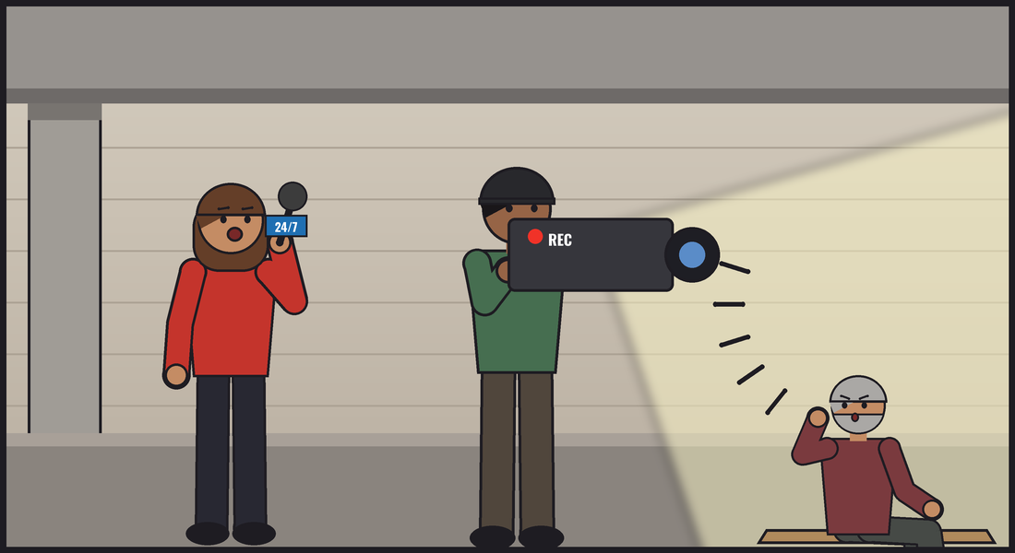
3 · Esa tarde, en rueda de prensa...  EL DOCTOR CIFRA: ¡Lanzamos Calle Cero! Meta: cero habitantes de calle en 30 días.   |  | 4 · LUCÍA, TRABAJADORA SOCIAL: Salió en el noticiero y ya hay programa: ahora es una «cuestión socialmente problematizada». ¿Alguien le preguntó a don Ramiro?  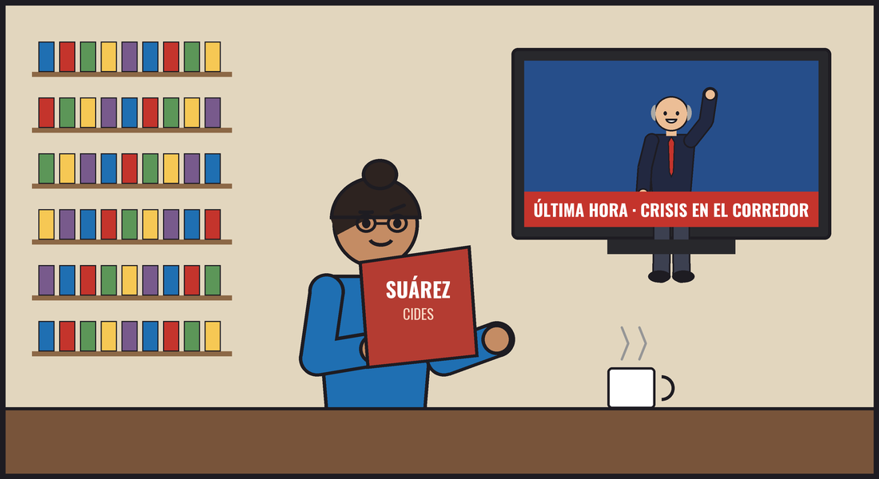
5 · Tres meses después...  DON RAMIRO: Vinieron, me tomaron una foto y se fueron. Dicen que se acabó la plata.  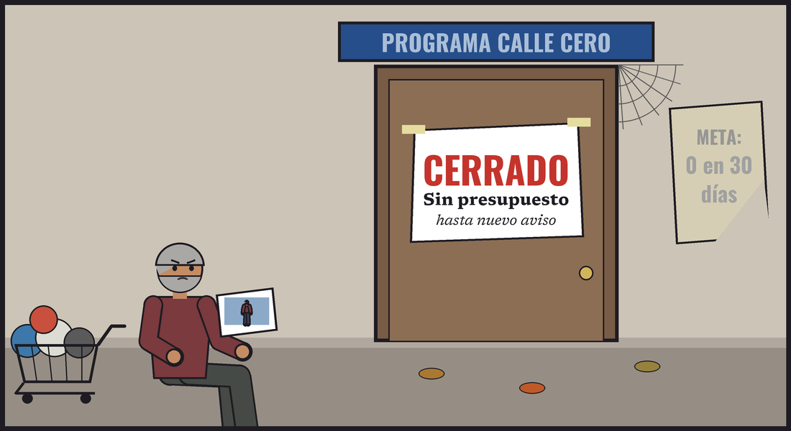 |  | 6 · LUCÍA: El problema no era solo la calle: era un programa sin cobertura real, rígido y sin presupuesto estable. Empecemos por escucharlo.  DON RAMIRO: Por fin alguien pregunta.  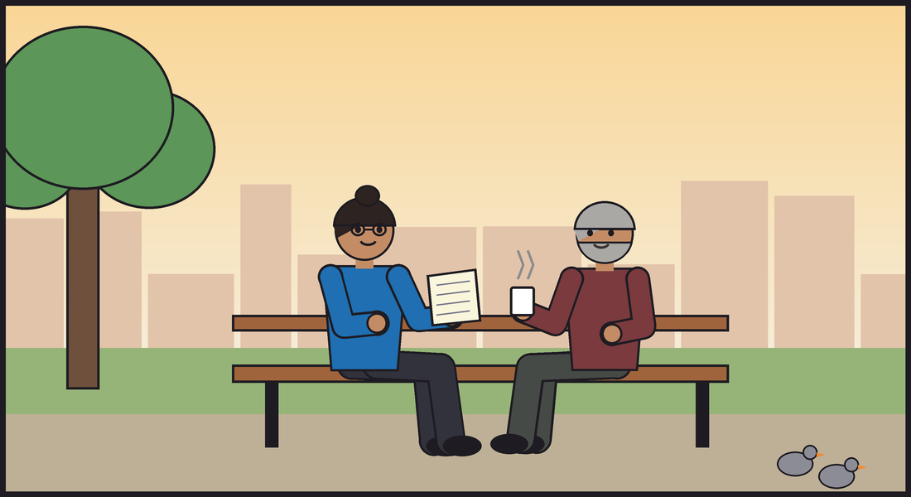

Viñetas 1 y 2 · De problema a cuestión  Una condición de años solo se vuelve «cuestión» cuando captura la atención pública a través de los medios (Suárez, 1989). |  | Viñetas 3 y 4 · La meta como espectáculo  Un programa hecho bajo presión mediática promete resultados sin diagnóstico ni participación. |  | Viñetas 5 y 6 · Problemas del programa  Cobertura insuficiente, rigidez y financiamiento discontinuo: la vulnerabilidad del programa se suma a la de quien vive en la calle.

Agenda Próximas ediciones y fuentes | CONTRAPORTADA  Cronograma académico 2026

Lo que viene en LA CUESTIÓN
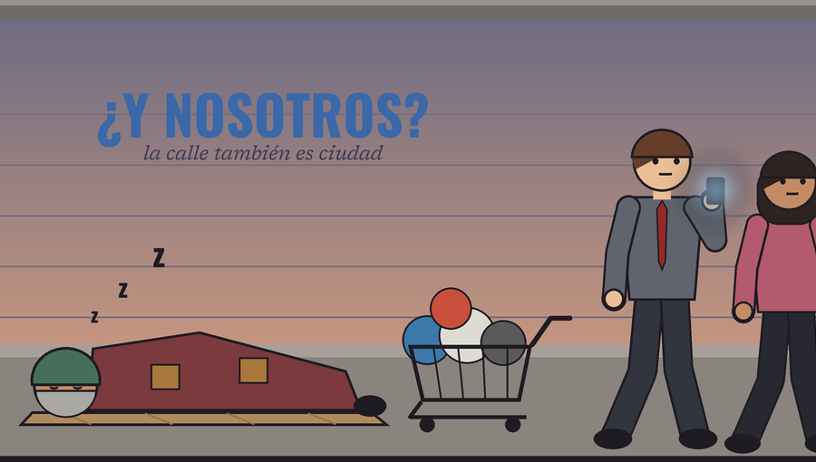  15 de septiembre · Columna 3  Habitantes de calle concentrados en corredores urbanos  Teoría del Desarrollo Humano · Amartya Sen y Martha Nussbaum  El enfoque de capacidades desplaza la pregunta del ingreso a lo que las personas pueden efectivamente ser y hacer.  Pregunta guía: ¿Qué capacidades niega la vida en los corredores urbanos y quién debe garantizarlas? |  | 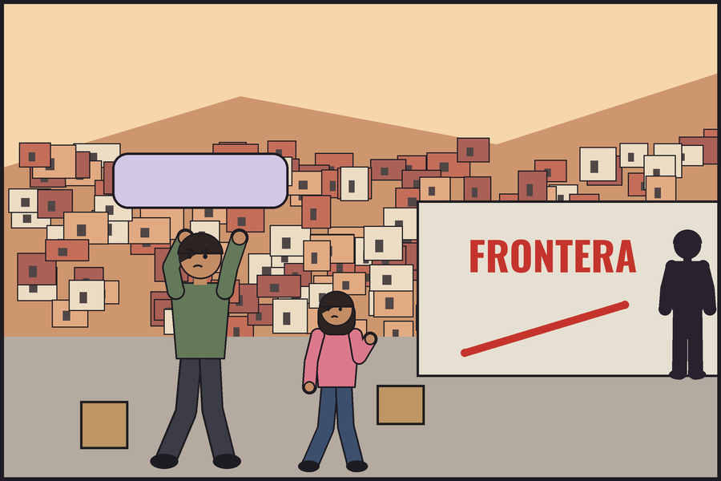  22 de septiembre · Columna 4  Desplazamiento intraurbano por control territorial de combos  Teoría de la Desorganización Social · Clifford R. Shaw y Henry D. McKay  Shaw y McKay mostraron que la delincuencia se concentra en territorios con lazos comunitarios debilitados, más allá de quiénes los habiten.  Pregunta guía: ¿Qué condiciones del barrio, y no solo de las personas, permiten que un combo decida quién se va? |  | 29 de septiembre · Columna 5  Niñez trabajando en las plazas de mercado y semáforos  Teoría de la Reproducción Social · Pierre Bourdieu y Jean-Claude Passeron  Para Bourdieu y Passeron, la escuela tiende a reproducir las desigualdades de capital cultural y a legitimarlas como mérito individual.  Pregunta guía: ¿Cómo se hereda el trabajo infantil y qué papel juega la escuela en romper ese ciclo?

Cronograma académico
  Sesión | Fecha | Columna y problema social | Teoría y autores
  1 | 8/9/2026 | Columna 1: editorial general. Columna 2: análisis teórico-metodológico | Lectura base: Francisco M. Suárez (CIDES)
  2 | 15/9/2026 | Columna 3: habitantes de calle en corredores urbanos | Desarrollo Humano: Sen y Nussbaum
  3 | 22/9/2026 | Columna 4: desplazamiento intraurbano por combos | Desorganización Social: Shaw y McKay
  4 | 29/9/2026 | Columna 5: niñez trabajando en plazas y semáforos | Reproducción Social: Bourdieu y Passeron
  5 | 6/10/2026 | Sustentación | —
  Cartas a la redacción
  ¿Conoces un programa social que llegó tarde, llegó mal o nunca llegó? Escríbenos: la próxima cuestión puede salir de tu barrio.
  Correo: [correo del grupo]
  Cómo citar: Mesa de redacción. (2026, 8 de septiembre). LA CUESTIÓN, (1). Curso Problemas sociales contemporáneos.
Referencias
Bourdieu, P., y Passeron, J.-C. (1970). La reproduction: Éléments pour une théorie du système d’enseignement. Les Éditions de Minuit.  Departamento Administrativo Nacional de Estadística [DANE]. (2026, 12 de junio). Pobreza monetaria en Colombia. Año 2025 [Boletín técnico]. https://www.dane.gov.co/files/operaciones/PM/bol-PM-2025.pdf  Departamento Nacional de Planeación [DNP]. (2016). Documento CONPES 3877: Declaración de importancia estratégica del Sistema de Identificación de Potenciales Beneficiarios (Sisbén IV). https://colaboracion.dnp.gov.co/CDT/Conpes/Económicos/3877.pdf | El Tiempo. (2026, 28 de agosto). Reprograman pagos de Renta Ciudadana y Devolución del IVA en septiembre de 2026 por revisión técnica del RUI. El Tiempo. https://www.eltiempo.com/economia/finanzas-personales/reprograman-pagos-de-renta-ciudadana-y-devolucion-del-iva-en-septiembre-de-2026-por-revision-tecnica-del-rui-razones-fechas-y-todo-lo-que-debe-saber-3581738  Nussbaum, M. C. (2012). Crear capacidades: Propuesta para el desarrollo humano. Paidós.  Sen, A. (2000). Desarrollo y libertad. Planeta.  Shaw, C. R., y McKay, H. D. (1942). Juvenile delinquency and urban areas. University of Chicago Press.  Suárez, F. M. (1989). Problemas sociales y problemas de programas sociales masivos. Centro Interamericano para el Desarrollo Social (CIDES); CEPAL. https://repositorio.cepal.org/handle/11362/33446
Todas las ilustraciones y la tira cómica de esta edición son originales de la mesa de redacción. Tipografías libres (SIL Open Font License): Newsreader y Oswald.

